**Chapitre 06 :** Flexion plane simple

**6.1 Définition**

Une poutre est soumise à la flexion lorsque les forces qui lui sont appliquées tendent à faire varier sa courbure

• On entend par flexion simple un mode de sollicitation tel que dans les sections droites de la poutre il existe deux composantes des efforts intérieurs: le moment fléchissant Mf et l’effort tranchant T.

**6.2. Efforts tranchants, moments fléchissant**

Soit la poutre ci-dessous (Fig. 6.1).soumise à la flexion simple. Imaginons une coupure en un point C qui divise la poutre en deux parties notées gauche et droite. Chacune de ces deux parties est en équilibre sous l'action des efforts extérieurs qu'elle reçoit et sous l'action des effets de l'autre partie (efforts intérieurs).



Fig. 6.1 : Exemple illustratif d’une poutre sollicitée en flexion simple.

Chacune des deux partie agit sur l’autre de sorte que:

- Tous les mouvements horizontaux, verticaux et de rotation d’une partie par rapport à l’autre sont nuls.

- Chaque partie est en équilibre Pour qu’il y ait concordance en signe entre les deux parties, on utilise la convention de signe montrée sur la figure (6.4).

- L'effort tranchant T(x) dans une section d'abscisse x, séparant la poutre orientée en une partie gauche et une partie droite, est la résultante des forces extérieures s'exerçant sur la partie gauche.

- Le moment fléchissant M(x) dans une section d'abscisse x, séparant la poutre orientée en une partie gauche et une partie droite, est la somme des moments extérieurs (dus aux couples concentrés et aux efforts d'action et de réaction) s'exerçant sur la partie gauche.

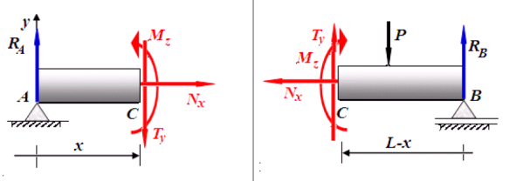

Fig. 6.2 : Conventions de signe.

**6.3. Diagrammes des Efforts tranchants et des moments fléchissants**

Le diagramme des efforts tranchants est la courbe représentative de la fonction T(x) et le diagramme des moments fléchissants est la courbe représentative de la fonction M(x), où x est l’abscisse de la poutre de l’une de ses extrémités.

**6.6. Déformée d'une poutre soumise à la flexion simple (flèche)**

On désigne par flèche à l'abscisse x, le déplacement du centre de gravité de la section correspondant à cette abscisse. Elle est comptée positivement si le déplacement s'effectue vers le bas. Le nouveau lieu des centres de gravité de toutes les sections de la poutre prend le nom de déformée (Fig. 6.3).



Fig. 6.3 : Poutre déformée.

On admet la relation suivante qui permet le calcul de la déformée

 (6.3)

*y*´´(*x*) est la dérivée seconde de la flèche par rapport à x

*M(x)*, le moment fléchissant à la section d'abscisse x.

*E* , le module d'élasticité longitudinale (module d'Young).

*I*, le moment d'inertie de la section par rapport à l'axe passant par le centre de gravité et perpendiculaire au plan moyen de la poutre.

**6.7. Calcul des contraintes**

Dans le cas de la flexion plane simple, les contraintes se réduisent essentiellement à des contraintes normales ϭ. Les contraintes de cisaillement  sont négligeables. La contrainte normale ϭ en un point M d'une section droite (s) est proportionnelle à la distance y entre ce point et le plan moyen passant par G.





Fig. 6.4: Exemples de contrainte.

**6.8. Conditions de résistance**

Pour des raisons de sécurité, la contrainte normale ϭ doit rester inférieure à une valeur limite appelée contrainte pratique ϭpe.

On a :



S : est un coefficient de sécurité.

La condition de résistance traduit simplement le fait que la contrainte réelle ne doit pas dépasser le seuil précédent, soit :

